Лабораторная работа №2

Управление пользователями и группами

Чекмарев Александр Дмитриевич | группа НПИбд 03-24

Содержание

# 1. Цель работы

Получить представление о работе с учётными записями пользователей и группами пользователей в операционной системе типа Linux.

# 2. Выполнение лабораторной работы

## 2.1 Переключение учётных записей пользователей

Войдем в систему как обычный пользователь и откроем терминал Определим какую учётную запись пользователя мы используем, введя команду whoami

Команда whoami

Команда whoami

Выведем на экран более подробную информацию, используя команду id

Подробная информация пользователя

Подробная информация пользователя

Используем команду su для переключения к учётной записи root. Снова используем команду id

Подробная информация пользователя root

Подробная информация пользователя root

Вернемся к своей учётной записи. Просмотрим в безопасном режиме файл /etc/sudoers с помощью команды sudo -i visudo

Демонстрация использования команды

Демонстрация использования команды

Открываемый visudo редактор можно указать любой. Например, если требуется использовать mcedit, то в терминале для запуска visudo можно указать: sudo -i EDITOR=mcedit visudo Но все же следует использовать visudo. Так как visudo гарантирует корректность, безопасность изменений и проверяет синтаксис, чего обычный редактор не обеспечивает.

Демонстрация использования команды

Демонстрация использования команды

Убедимся, что в открытом с помощью visudo файле присутствует строка %wheel ALL=(ALL) ALL Wheel - это специальная системная группа пользователей. Только пользователи, входящие в группу wheel, имеют право выполнять команды через sudo

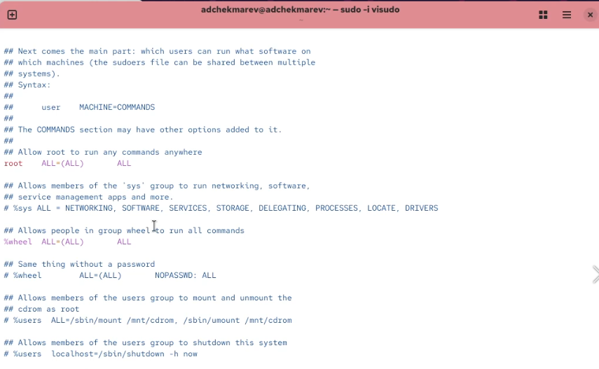

Фрагмент файла

Создадим пользователя alice, входящего в группу wheel: sudo -i useradd -G wheel alice Убедимся, что пользователь alice добавлен в группу wheel, введя id alice

Создание пользователя и его информация

Создание пользователя и его информация

Зададим пароль для пользователя alice, набрав sudo -i passwd alice

Пароль alice

Пароль alice

Переключимся на учётную запись пользователя alice: su alice Создадим пользователя bob: sudo useradd bob

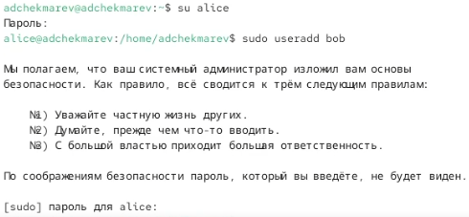

Создание пользователя bob

Установим пароль для пользователя bob: sudo passwd bob Просмотрим, в какие группы входит пользователь bob: id bob

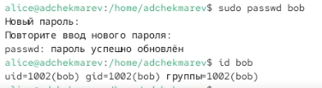

Пароль и информация пользователя bob

## 2.2 Создание учётных записей пользователей

Переключимся в терминале на учётную запись пользователя root Откроем файл конфигурации /etc/login.defs для редактирования, используя, например, vim: vim /etc/login.defs

Демонстрация использования команды

Демонстрация использования команды

Изменим несколько параметров. Например, найдем параметр CREATE_HOME и убедимся, что он установлен в значение yes.

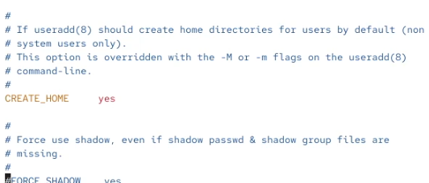

Фрагмент файла

Также установим параметр USERGROUPS_ENAB no

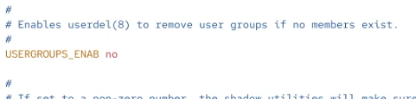

Фрагмент файла

Это позволит не добавлять нового пользователя в группу с тем же именем, что и пользователь, а использовать группу users.

Перейдем в каталог /etc/skel: cd /etc/skel Создадим каталоги Pictures и Documents

Создание каталогов

Создание каталогов

Это позволит добавить эти каталоги по умолчанию во все домашние каталоги пользователей.

Изменим содержимое файла .bashrc, добавив строку export EDITOR=/usr/bin/vim или export EDITOR=/usr/bin/mceditor Эта запись означает, что текстовый редактор vim или редактор mceditor будет установлен по умолчанию для инструментов, которые нуждаются в изменении текстовых файлов

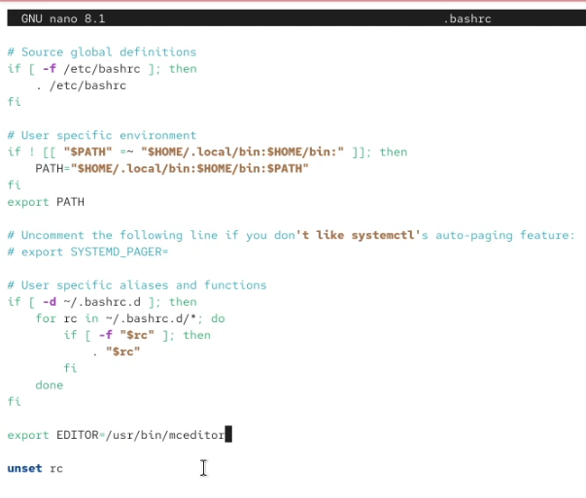

Изменение файла

Переключимся в терминале на учётную запись пользователя alice: su alice Используем утилиту useradd, создадим пользователя carol: sudo -i useradd carol Установим пароль для пользователя carol: sudo passwd carol

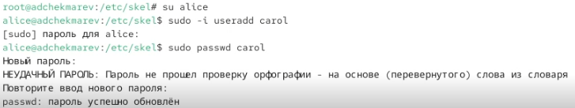

Создание пользователя с паролем

Посмотрим информацию о пользователе carol. Также убедимся, что каталоги Pictures и Documents были созданы в домашнем каталоге пользователя carol

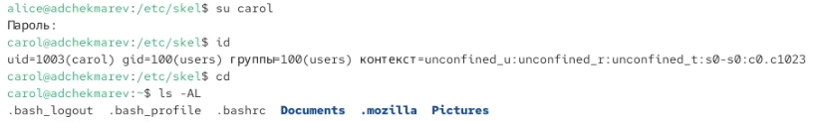

Информация пользователя и просмотр каталогов

Переключимся в терминале на учётную запись пользователя alice: su alice Просмотрим строку записи о пароле пользователя carol в файле /etc/shadow

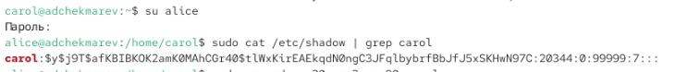

Вывод с информацией о пароле пользователя

В начале пишется имя пользователя. Далее зашифрованный пароль. Дата смены пароля. Минимально число дней между сменами. Максмиальное число дней действия пароля. Дней до предупреждения об окончании срока действия.

Изменим свойства пароля пользователя carol следующим образом: sudo passwd -n 30 -w 3 -x 90 carol Убедимся в изменении.

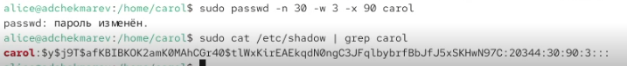

Изменения свойств пароля

В этой записи срок действия пароля истекает через 90 дней (-x 90). За три дня до истечения срока действия пользователь получит предупреждение (-w 3). Пароль должен использоваться как минимум за 30 дней (-n 30) до того, как его можно будет изменить.

Убедимся, что идентификатор alice существует во всех трёх файлах

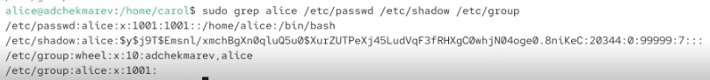

Просмотр информации пользователя alice

Убедимся, что идентификатор carol существует не во всех трёх файлах

Просмотр информации пользователя carol

Просмотр информации пользователя carol

## 2.3 Работа с группами

Находясь под учётной записью пользователя alice, создадим группы main и third: sudo groupadd main sudo groupadd third

Создание групп

Создание групп

Используем usermod для добавления пользователей alice и bob в группу main, а carol — в группу third: sudo usermod -aG main alice sudo usermod -aG main bob sudo usermod -aG third carol

Добавление пользователей в группы

Добавление пользователей в группы

Убедимся, что пользователь carol правильно добавлен в группу third

Информация о пользователе carol

Информация о пользователе carol

Определим участников каких групп являются другие созданные нами пользователи

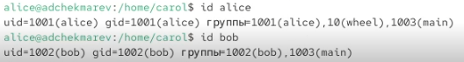

Информация о других пользователях

# 3. Контрольные вопросы

1. При помощи каких команд можно получить информацию о номере (идентификаторе), назначенном пользователю Linux, о группах, в которые включён пользователь?

id (имя пользователя) - UID, GID, список групп groups (имя пользователя) — только список групп getent passwd (имя пользователя) — UID и GID из базы учётных записей

1. Какой UID имеет пользователь root? При помощи какой команды можно узнать UID пользователя? Приведите примеры.

У root пользователя всегда uid = 0

Пример с id

Пример с id

Пример с getent passwd

Пример с getent passwd

1. В чём состоит различие между командами su и sudo?

su — переключает пользователя (по умолчанию в root), требуется пароль root. sudo — выполняет отдельную команду от имени root (или другого пользователя), требует пароль самого пользователя, если он включён в sudoers.

1. В каком конфигурационном файле определяются параметры sudo?

В /etc/sudoers

1. Какую команду следует использовать для безопасного изменения конфигурации sudo?

sudo -i visudo

1. Если вы хотите предоставить пользователю доступ ко всем командам администрирования системы через sudo, членом какой группы он должен быть?

Группы wheel

1. Какие файлы/каталоги можно использовать для определения параметров, которые будут использоваться при создании учётных записей пользователей? Приведите примеры настроек.

/etc/default/useradd — общие параметры (например, домашний каталог по умолчанию, оболочка).

/etc/login.defs — политика паролей, UID/GID диапазоны, срок действия паролей.

/etc/skel/ — шаблон файлов, которые копируются в новый домашний каталог (например .bashrc, .profile).

1. Где хранится информация о первичной и дополнительных группах пользователей ОС типа Linux? В отчёте приведите пояснение таких записей для пользователя alice.

В /etc/passwd — указана первичная группа

Первичная группа

Первичная группа

В /etc/group — содержатся дополнительные группы

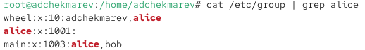

Дополнительные группы

1. Какие команды вы можете использовать для изменения информации о пароле пользователя (например о сроке действия пароля)?

passwd — смена пароля

chage — управление сроком действия пароля (макс./мин. дни, дата истечения, предупреждения)

1. Какую команду следует использовать для прямого изменения информации в файле /etc/group и почему?

vigr — безопасный редактор для /etc/group (аналог visudo)

Проверяет корректность синтаксиса Блокирует файл от одновременного редактирования

# 4. Выводы

В ходе работы изучены основы управления учётными записями и группами пользователей в Linux.

# Список литературы